Träningstider fr o m v.40 (Start måndag 2/10)
Måndagar 19.00-20.30 – Katedralskolan
Onsdagar 16.30-18.00 – Katedralskolan
Torsdagar - förhoppningsvis på gång, vi återkommer med tid och plats
Viktigt!
Se till att ditt barn kommer 15 minuter innan träningsstart.
När träningen startar ska:
Skor vara på, vattenflaskan påfylld, smycken/örhängen avtagna, hårnålar tejpade, mobilen vara inlämnad och toalettbesök avklarade.
Vet du att ditt barn kommer bli sen till träningen/inte kommer alls,
meddela oss så vi vet.
Lagindelning hösten 2023
Skara HF 1 (F11 Väst SD Lila) | Skara HF 2 (F11 Väst SD Orange)
Lagledare:  Hans 070-8868080  Tommie 073-5341570 | Lagledare:  Linnéa 070-3918921  Frida 070-5775740  Anna 070-6648927
Ebba B  Astrid  Ella  Elin  Olivia  Amanda  Tuva  Bella  Thea  Nellie S  Emmy | Nellie G  Majken  Emilia  Wilma  Bonnie  Elise  Alice  Ronja  Tanya  Emma  Ebba F  Michelle
Datum där vi är maskotar
Alla dessa matcher startar kl 19.00 så samling kommer vara ca 30 minuter innan.
Det kommer komma kallelser till detta.
* Onsdag 4 oktober
* Torsdag 19 oktober
* Onsdag 20 december
* + eventuellt sista slutspelsmatchen i vår

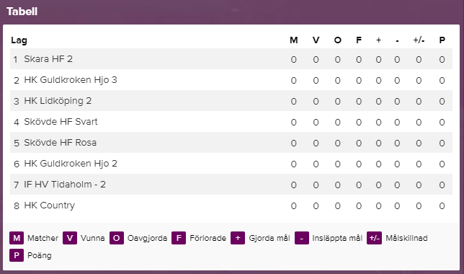
Skara HF 2

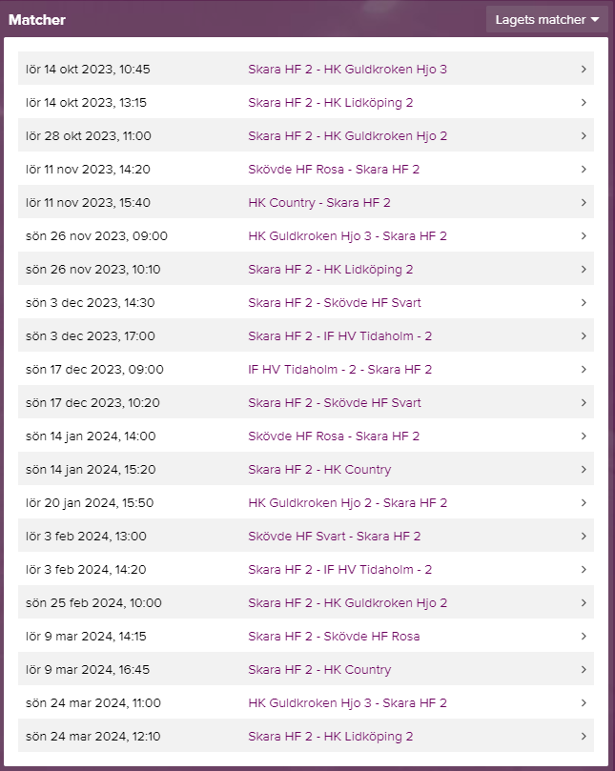

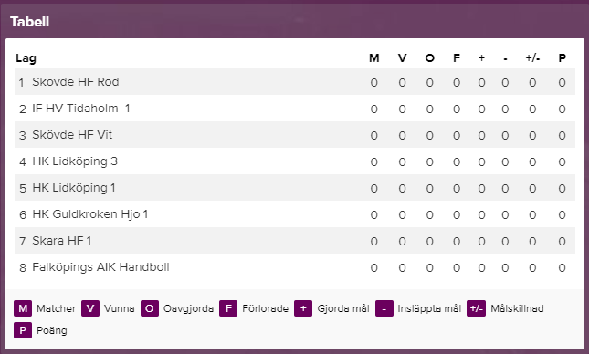
Skara HF 1

